18-9-2024

MIGUEL ALREDO SORONDO HERNÁNDEZ

[nombre de la empresa]

Herramientas de desarrollo web

Diseño de interfaces web

Tabla de contenido

¿Qué son las herramientas de desarrollo web? 2

Navegadores a utilizar 3

DevTools de Chrome: 4

Abrir las herramientas para desarrolladores en Chrome. 4

elementos 5

Sytles 5

Computed 6

Layout 6

Event listeners 7

Break points DOM 7

Properties 8

Accesibilidad 8

Consola 9

Fuentes 9

Red 10

Rendimiento 11

Memoria 11

Aplicación 12

Seguridad 12

LigthHouse 13

Grabadora 13

DevTools De FireFox developer 14

Como abrir las devtools en firefox developer 14

Inspector 14

Disposición 15

Calculado 16

Cambios 17

Compatibilidad 17

Tipografía 18

Animaciones 18

Consola 19

Depurador 19

Red 20

Editor de estilos 20

Rendimiento 21

Memoria 21

Almacenamiento 22

Accesibilidad 22

Aplicación 23

# ¿Qué son las herramientas de desarrollo web?

Las también llamadas Dev Tools, son herramientas que nos proporcionan los navegadores web (Chrome, Firefox, Edge , opera…), que nos ayudan a depurar y optimizar aplicaciones web. Estas herramientas permiten:

1. Inspeccionar el html y css
2. Depurar código escrito en JavaSript
3. Monitorear la red
4. Analizar el rendimiento
5. Simular la visualización de un determinado dispositivo

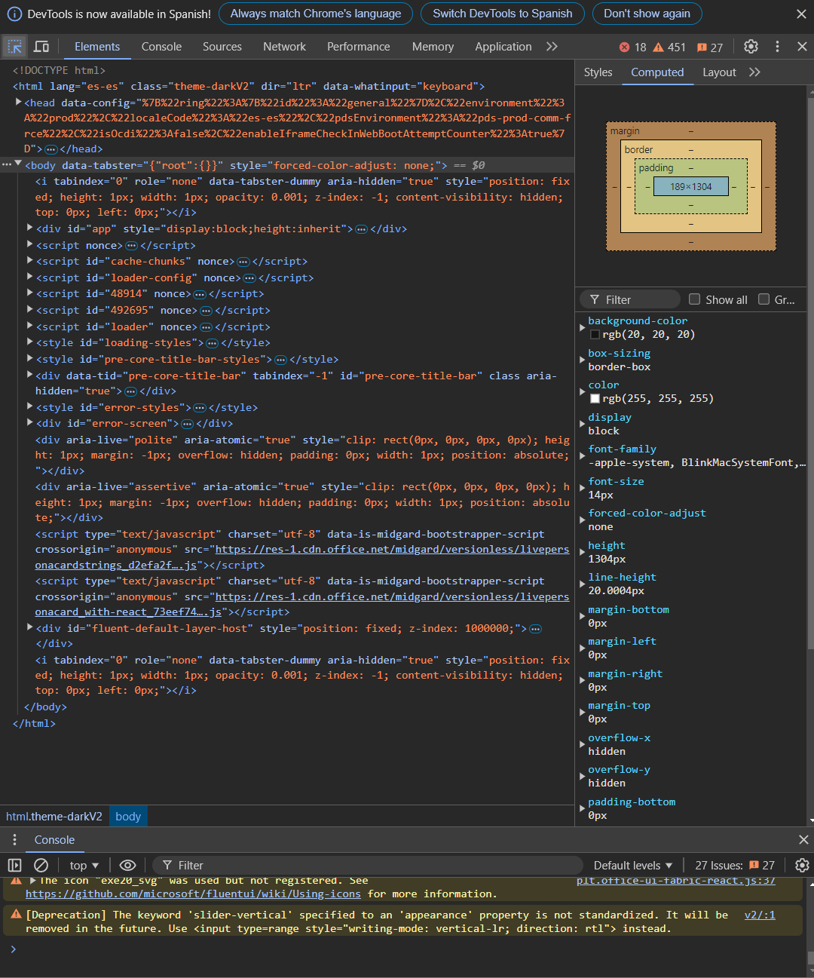

# Navegadores a utilizar

Ahora bien nos vamos centrar en las herramientas de 2 navegadores, para explorar todas las utilidades que nos permiten implementar en el desarrollo web su correspondiente herramienta.

Los navegadores a usar son los siguientes:

* FireFox Developer:



* Chrome:



Como idea general vamos a mencionar algunas de los apartados de las DevTools que se utilizan para cada navegador

1. Elements (Elementos): Muestra la estructura HTML de la página y permite editar el HTML y CSS en tiempo real.

2. Console (Consola): Muestra mensajes de error, advertencias y permite ejecutar comandos de JavaScript.

3. Sources (Fuentes): Permite explorar y depurar archivos JavaScript, así como establecer puntos de interrupción.

4. Network (Red): Muestra todas las solicitudes de red que hace la página, incluyendo tiempo de carga, respuestas y cabeceras.

5. Performance (Rendimiento): Ayuda a analizar el rendimiento de la página, incluyendo tiempos de carga y uso de recursos.

6. Memory (Memoria): Permite analizar el uso de memoria de la aplicación y detectar posibles fugas.

7. Application (Aplicación): Muestra información sobre cookies, almacenamiento local, y otros recursos relacionados con la aplicación.

8. Security (Seguridad): Proporciona información sobre la seguridad de la página, incluyendo certificados SSL y problemas de seguridad.

Cada navegador puede tener variaciones en estas herramientas, pero generalmente estos son los campos más utilizados.

# DevTools de Chrome:

Según la definición de Google Chrome se define DevTools como un conjunto de herramientas para desarrolladores web que están integradas directamente en el navegador Google Chrome.

## Abrir las herramientas para desarrolladores en Chrome.

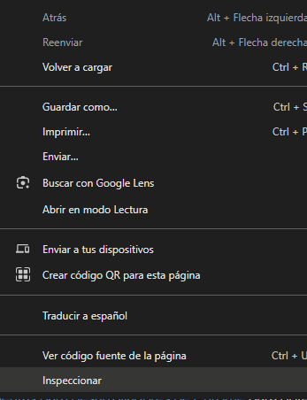Para trabajar con el DOM o CSS, haz clic en el botón derecho de un elemento de la pagina y seleccionar la opción de inspeccionar.

Y ahí puedes ir al panel elementos.

## elementos

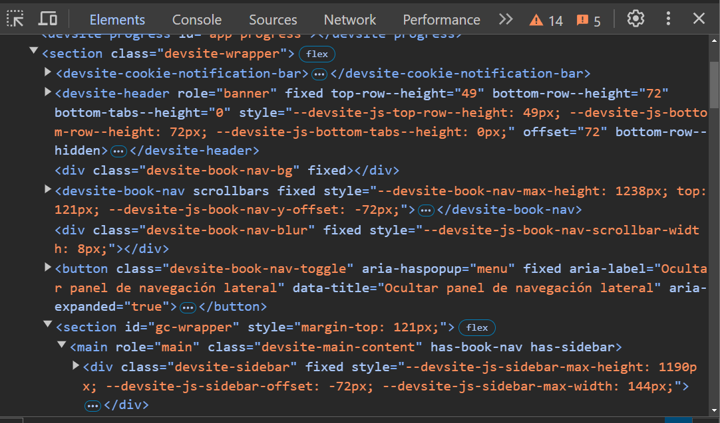

Como podemos observar se puede ver la estructura HTML de la pagina web

## Sytles

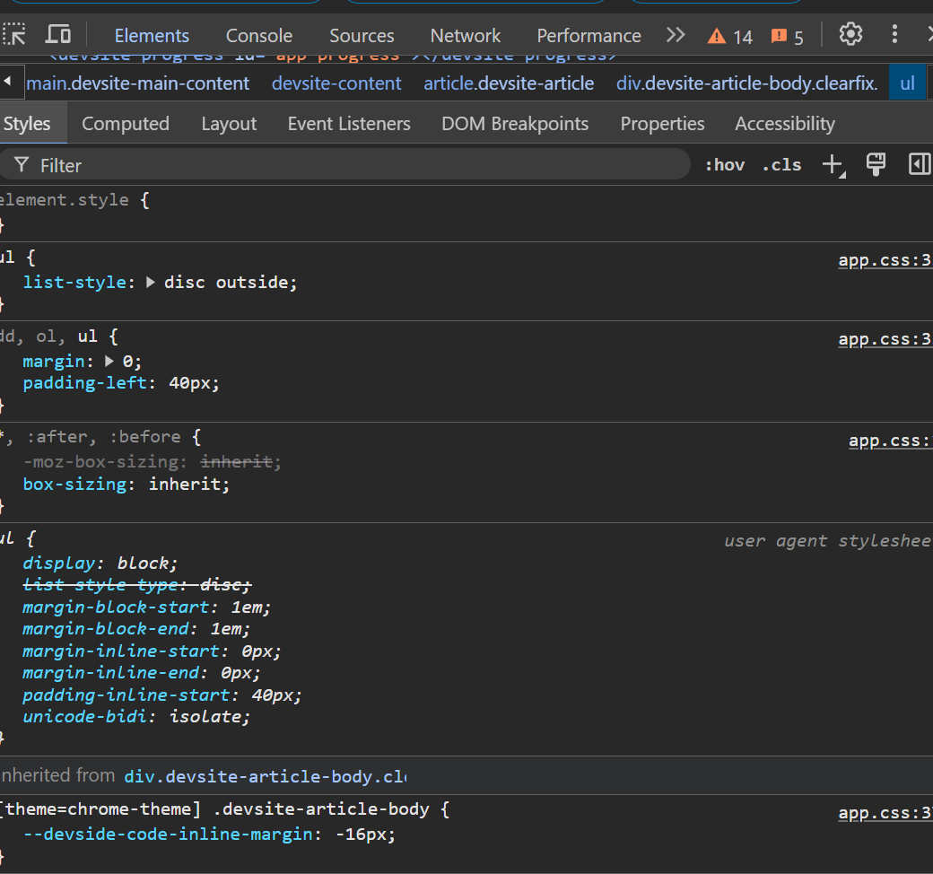

También se puede visualizar los estilos de la pagina correspondientes al archivo HTML

## Computed

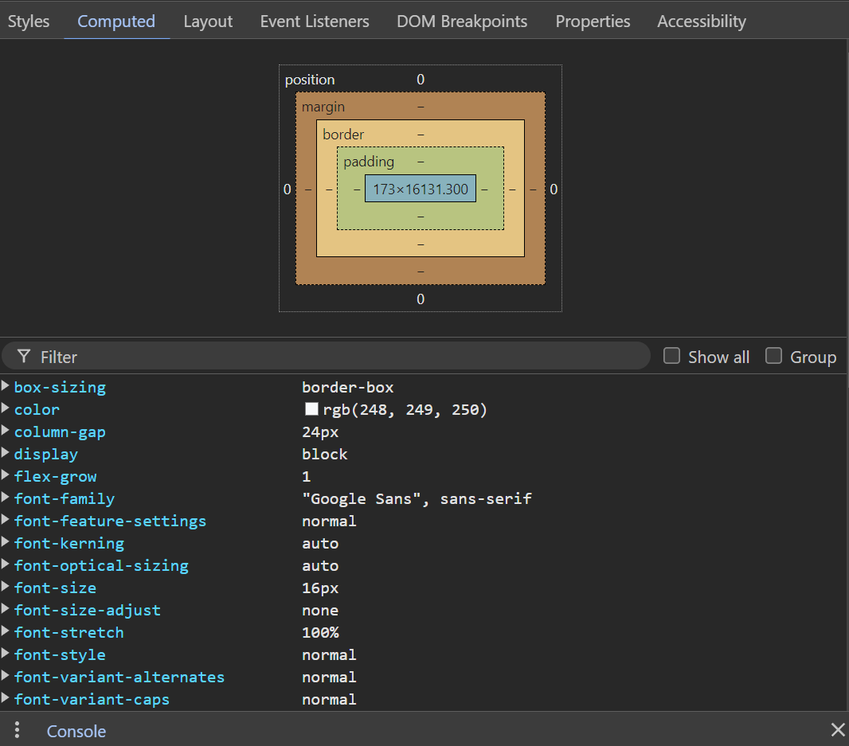

Este apartado nos sirve para visualizar los estilos computados, también para verificar las prioridades dentro del css, filtrar los estilo y depurar el ajuste para solucionar y observar problemas en el diseño.

## Layout

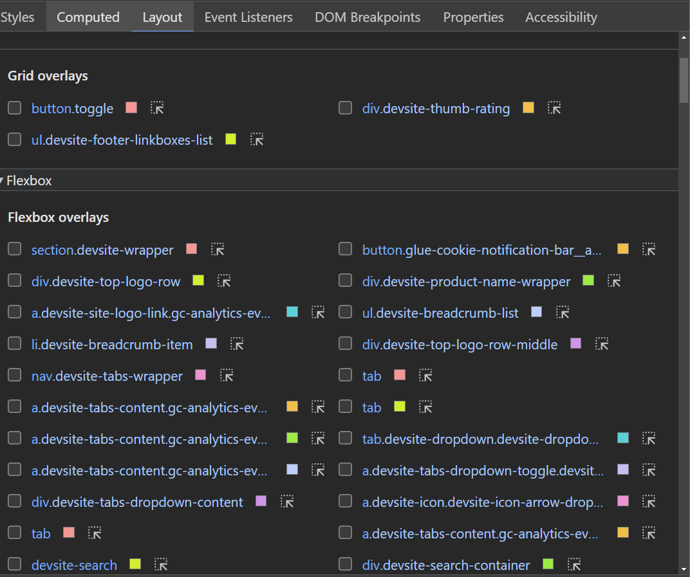

En layout podemos visual el modelo de caja, muestra como se calcula el modelo de caja de un elemento, recuenta los elementos utilizadon y su estructura jerarquica, informa el posicionamiento(static, relative, absolute, fixed, sticky) y tambien proporciona herramientas de diagnostico.

## Event listeners

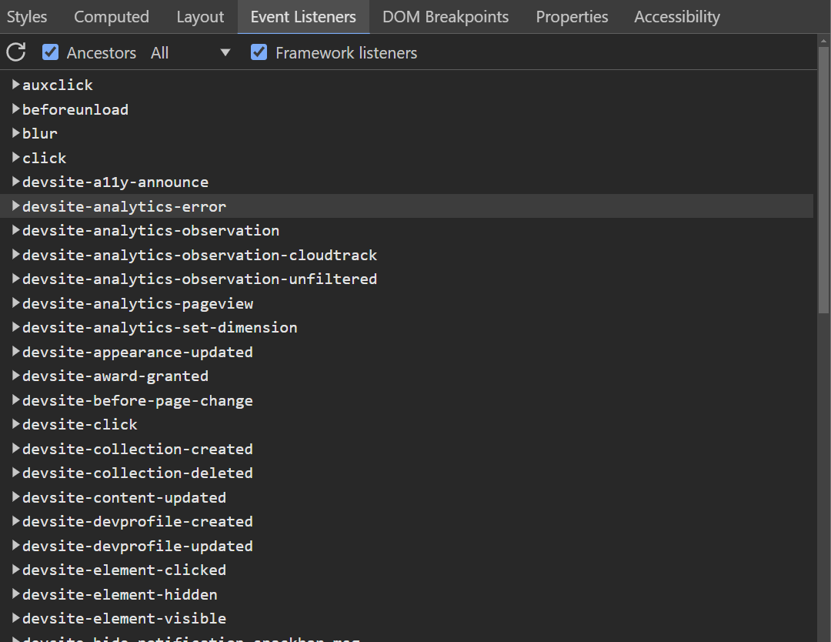

Este apartado sirve para la interactividad separacion de logica, para modularidad, captura y burbuja.

## Break points DOM

Este apartado sirve para la interrupción de ejecución en una pagina web, la inspección de los valores almacenados en las variables y también para monitorear eventos.

## Properties

Sirve para desglosar como funcionan todos los componentes de una pagina.

## Accesibilidad

Esta herramienta sirve para monitorear la usabilidad. Identificar problemas de accesibilidad, además también asegura a regular y cerciorar que cumple con los estándares estipulados dentro de la accesibilidad de todo usuario.

## Consola

Esta herramienta nos permite Depurar código JavaScript, ejecutar el código a tiempo real, inspección de objetos y variables, manipular el DOM, monitorear eventos, verificar errores de red.

En general es una herramienta versátil que facilita la depuración, la prueba y la manipulación de tu código JavaScript y el DOM.

## Fuentes

Este apartado sirve para navegar archivos, editar también el código de los mismos, además también permite colocar breack points, inspeccionar el call stack de este se puede mirar la pila de llamadas que ayuda a entender como se llego al estado actual del breack point, mirar u monitorear los valores específicos a medida que el código avanza, sirve para la emulación de dispositivos y el soporte para módulos.

## Red

En el apartado de red podemos monitorear las solicitudes HTTP/HTTPS, visualizar las respuestas y solicitudes completadas, depurar las peticiones AJAX o Fetch, medir los tiempos de carga de la pagina web, observar la cache y su comportamiento , filtrar por tipos de recurso, inspeccionar cookies, monitorear el WebSocket.

## Rendimiento

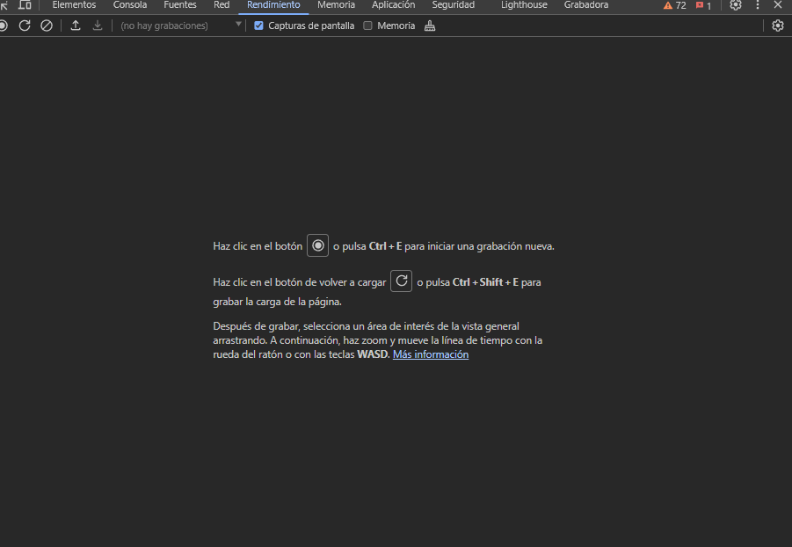

Este apartado nos ayuda en la grabación del rendimiento, análisis de tiempos de carga, análisis de cuello de botella en el rendimiento del ancho de banda, a la métrica del renderizado, al diagnostico de memoria y JavaScript, medir eventos clave de rendimiento, captura de call stack, interacción con el layout y css, optimización de animaciones, depurar interactividad y tiempos de respuesta.

## Memoria

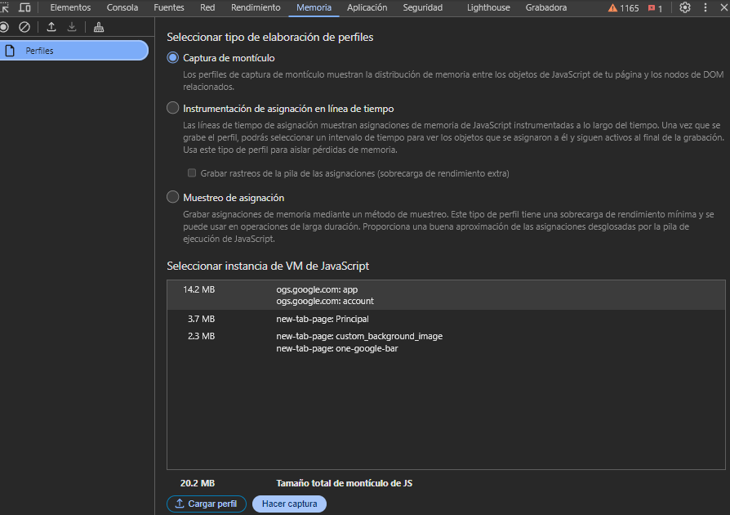

El apartado de memoria nos ayudara a detectar memory leacks, realizar Memory Snapshots, hacer Garbage Collention, visualizar el Dominators Tree, en general se utiliza para analizar, optimizar el uso de memoria mediante snapshots y perfila. Ademas mejora el rendimiento general de una aplicación reduciendo el consumo innecesario de recursos.

## Aplicación

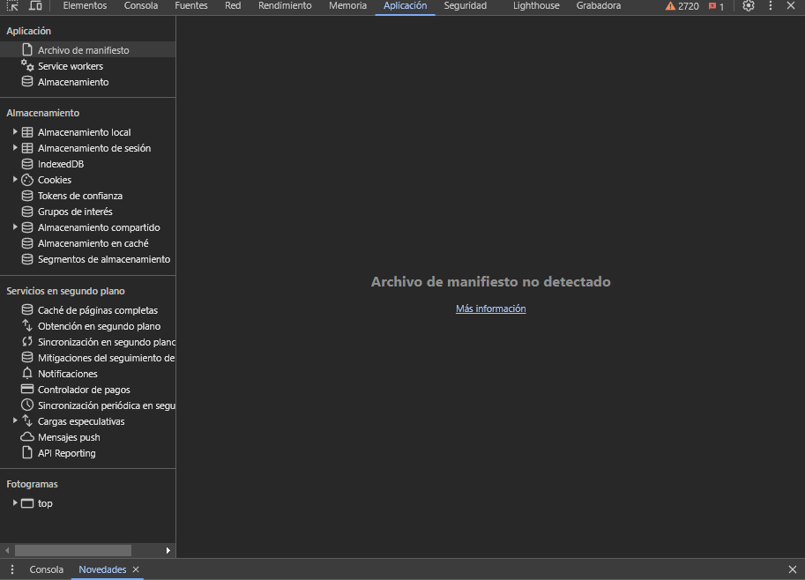

El apartado de Aplicación en DevTools está diseñado para gestionar y depurar aspectos relacionados con el almacenamiento local, las aplicaciones web progresivas (PWA), la caché, las cookies y otros recursos clave que una aplicación web utiliza para interactuar con el navegador y ofrecer una experiencia rica, incluso sin conexión a internet. Este apartado es especialmente útil para optimizar el rendimiento y asegurar la correcta funcionalidad de aplicaciones que dependen del almacenamiento local y tecnologías avanzadas como Service Workers.

## Seguridad

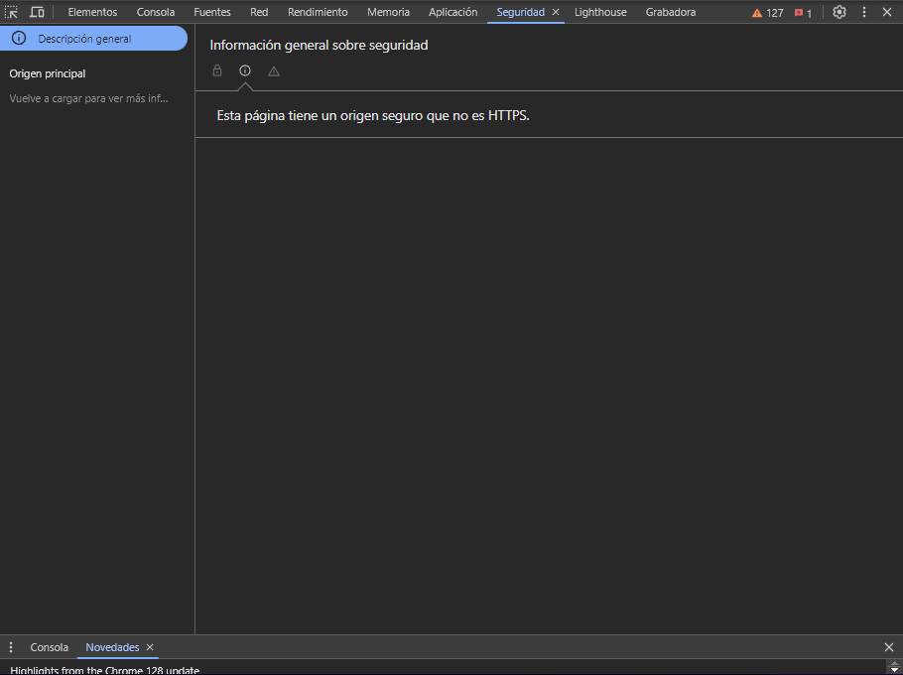Este apartado es fundamental para ayudar a los desarrolladores a identificar y solucionar problemas relacionados con la seguridad en sus aplicaciones web. Algunas funciones son la inspeccion de certificados, politcas de seguridad de contenido, alertas de seguridad, análisis de cookies, auditorias de seguridad.

## LigthHouse

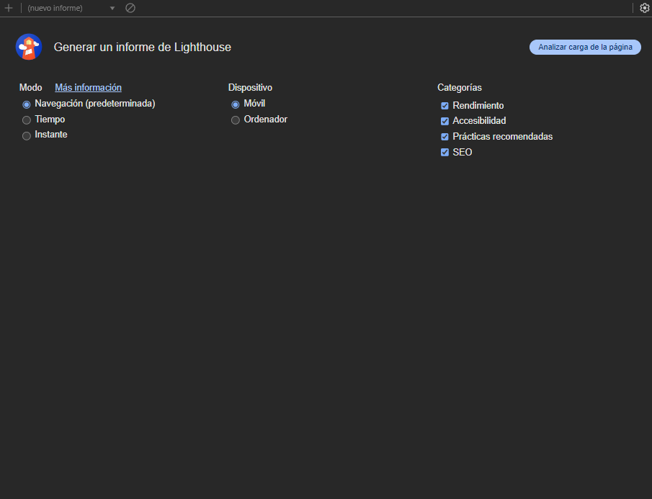

Esta herramienta se utiliza para evaluar la calidad de las paginas web. Esta tambien nos permite auditorear el rendimiento, realizar el SEO(optimización para los motores de búsqueda), practicas de desarrollo y PWA(aplicaciones web progresivas).

## Grabadora

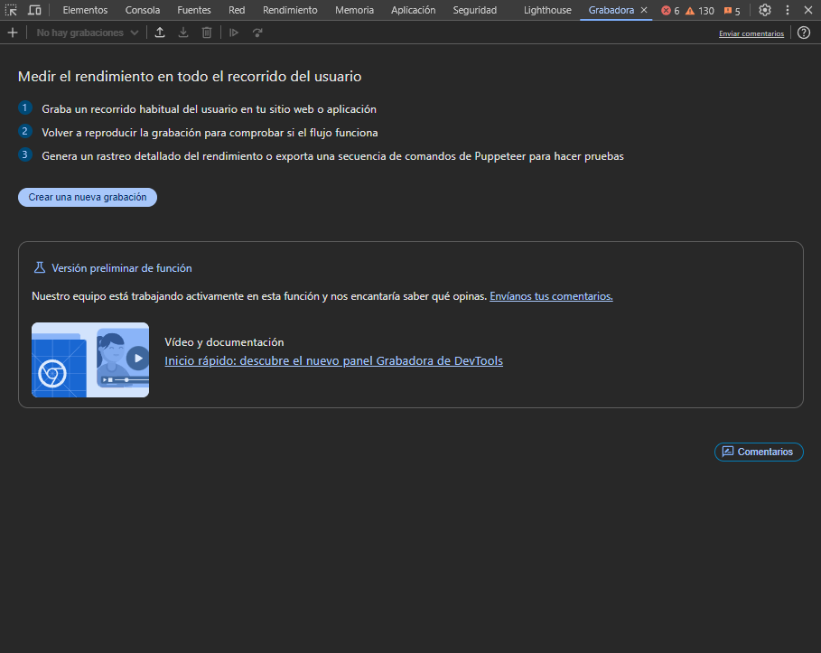

Este apartado nos sirve para grabar y reproducir interacciones con una pagina web. Sirve para reproducir escenarios como comportamientos de ciertos eventos, ademas también nos facilita el analisis de rendimiento.

# DevTools De FireFox developer

Firefox Developer son un conjunto de herramientas diseñadas para desarrolladores web que permiten inspeccionar, depurar y optimizar sitios y aplicaciones web directamente desde el navegador.

## Como abrir las devtools en firefox developer

Al igual que en google chrome solo basta con presionar la tecla F12 o clickar en inspeccionar

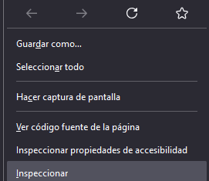

Ahora vamos a ver apartado por apartado las utilidades de este navegador

## Inspector

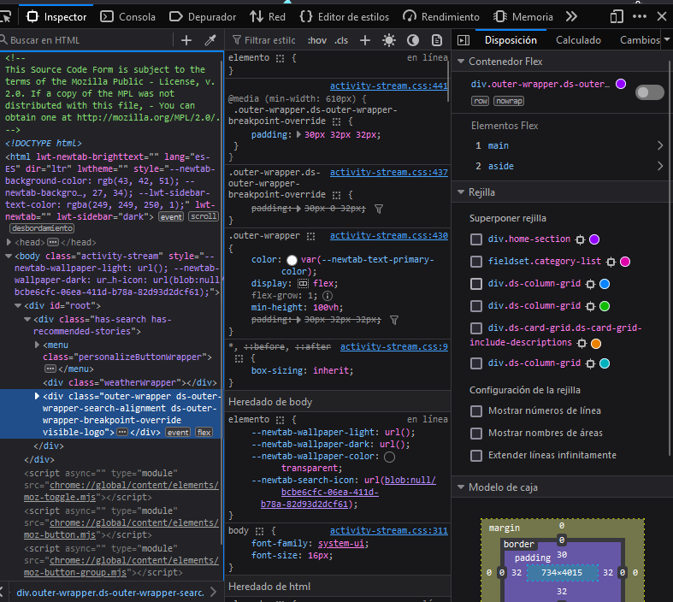

El Inspector en es una herramienta clave que permite a los desarrolladores inspeccionar y modificar el HTML y CSS de una página web en tiempo real. Sus principales funciones y utilidades son:

1. Visualización de la estructura del DOM: Permite explorar la estructura del documento HTML, facilitando la identificación de los diferentes elementos de la página (divs, párrafos, imágenes, etc.).
2. Edición en tiempo real: Los desarrolladores pueden editar el HTML o CSS directamente desde el inspector y ver los cambios reflejados inmediatamente en la página, sin necesidad de recargarla.
3. Estilos CSS: Muestra las reglas CSS aplicadas a los elementos seleccionados, junto con su origen (archivo CSS o estilo en línea). También permite añadir, eliminar o modificar estas reglas al instante.
4. Modelos de caja (box model): Proporciona una representación visual del modelo de caja de CSS (márgenes, bordes, rellenos y contenido) para cualquier elemento seleccionado, ayudando a ajustar el espaciado y el diseño.
5. Pseudoelementos y pseudoclases: Permite inspeccionar y modificar elementos con pseudoclases como :hover o :active, para ver cómo se comporta la página en diferentes estados.
6. Resaltado visual de elementos: Al seleccionar un elemento en el inspector, se resalta su ubicación en la página, lo que facilita la identificación de su lugar en el diseño.

## Disposición

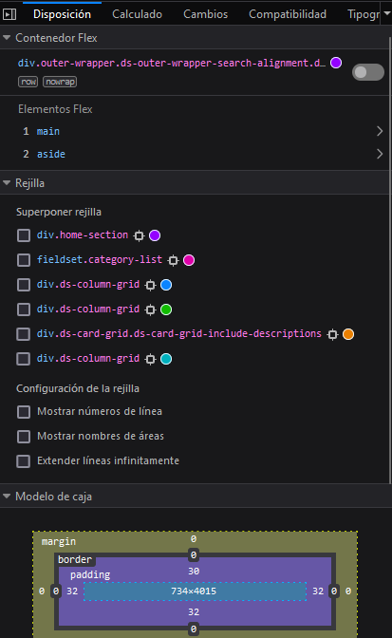

El apartado disposición en las DevTools de Firefox está diseñado para ayudar a los desarrolladores a visualizar y ajustar cómo los elementos HTML están dispuestos en la página. Su utilidad principal es analizar y depurar problemas de diseño y distribución de elementos en el flujo de la página. Estas son sus principales funciones:

box model, CSS grid, visualización de flexbox, Contenedores flotantes, guías visuales y alineación

## Calculado

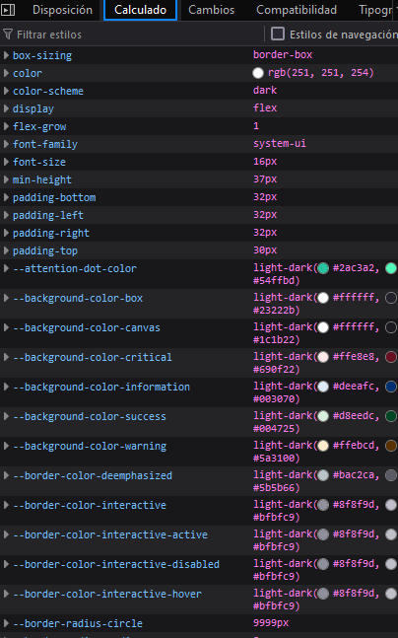

El apartado calculado en las DevTools de Firefox es una sección que muestra los estilos CSS finales aplicados a un elemento de la página web, después de que todos los estilos hayan sido calculados y aplicados por el navegador. Esto incluye tanto los estilos definidos por el desarrollador como los estilos por defecto del navegador. Sus principales funciones son:

visualización de estilos aplicados, valores calculados finales, herencia y especificidad, filtrado de propiedades, depuracion de conflictos de estilo.

## Cambios

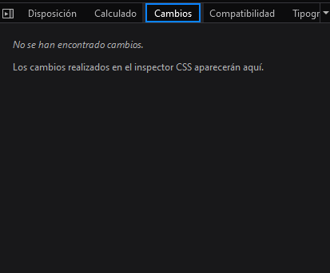

El apartado cambios en las DevTools de Firefox es una herramienta que permite a los desarrolladores rastrear y visualizar las modificaciones que han hecho en el código CSS o HTML durante una sesión de depuración. Sus principales funciones son:

Registro en el cambio de CSS y HTML, seguimiento de ediciones a tiempo real, facilita la implementación de cambios, comparación de versiones.

## Compatibilidad

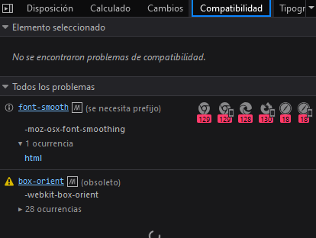

El apartado "Compatibilidad" en las DevTools de Firefox está diseñado para ayudar a los desarrolladores a identificar y corregir problemas de compatibilidad entre navegadores al trabajar con HTML, CSS y JavaScript. Esta herramienta es especialmente útil para asegurarse de que una página web funcione correctamente en diferentes navegadores y versiones. Sus principales funciones son:

Detección de incompatibilidades, advertencias y sugerencias, resumen de compatibilidad, soporte multiplataforma.

## Tipografía

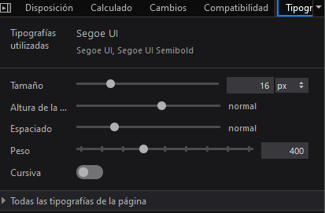

El apartado de tipografía en las DevTools de Firefox permite a los desarrolladores inspeccionar, ajustar y depurar las fuentes tipográficas utilizadas en una página web. Esta herramienta es especialmente útil para analizar cómo se están aplicando las fuentes y ajustar su visualización de manera precisa. Sus principales funciones son:

Lista de fuentes utilizadas, información detallada de la fuente, vista previa de la fuente pre seleccionada, rendimiento de las fuentes web, depuración de problemas con fuentes.

## Animaciones

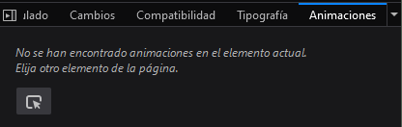

El apartado de animaciones en las DevTools de Firefox está diseñado para ayudar a los desarrolladores a inspeccionar, depurar y controlar las animaciones CSS y las transiciones que ocurren en una página web. Es una herramienta visual que permite un análisis detallado de cómo se comportan las animaciones en tiempo real. Sus principales funciones son:

Vista de linea de tiempo, control de reproducción, ajuste de velocidad, inspección de detalles, modificación de animaciones a tiempo real, depuración de animación.

## Consola

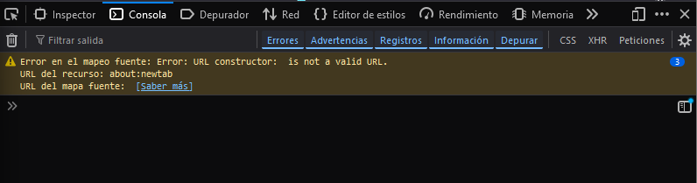

El apartado de consola en las DevTools de Firefox es una herramienta esencial para depurar y ejecutar código JavaScript en tiempo real. Su propósito principal es ayudar a los desarrolladores a detectar, diagnosticar y corregir errores en sus aplicaciones web. Algunas de sus funciones más importantes son:

* visualización de errores y advertencias
* ejecución de comandos javascript
* mensajes de registro (console.log)
* inspección de objetos y variables
* depuración de solicitudes de red
* filtrado y búsqueda
* seguimiento de eventos

## Depurador

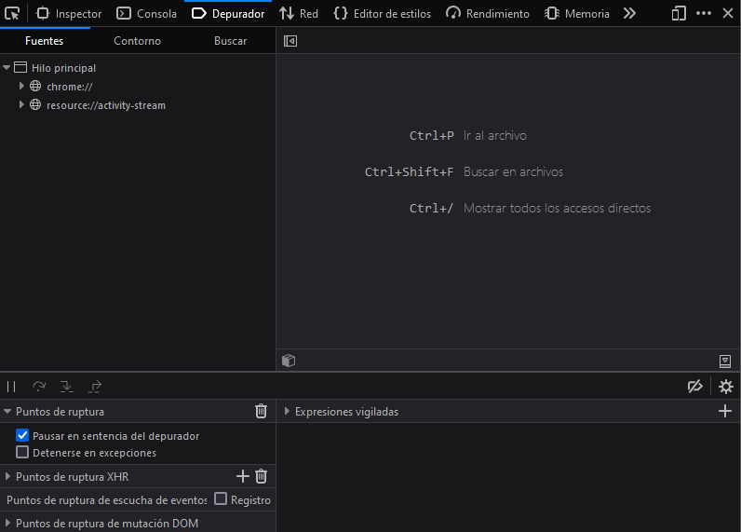

La función general del depurador en las DevTools de Firefox es facilitar la **identificación y corrección de errores** en el código JavaScript. Esto se logra a través de varias herramientas y características:

* establecimiento de puntos de interrupción
* seguimiento de la ejecución del código
* inspección de variables y objetos en tiempo real
* visualización de la pila de llamadas
* control de flujo de ejecución (pausar, reanudar, paso a paso)
* evaluación de expresiones en tiempo real
* análisis de errores y excepciones

## Red

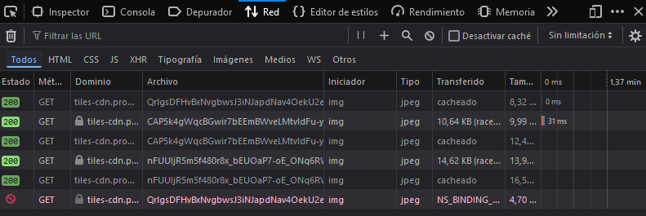

El apartado de red en las DevTools de Firefox nos proporciona a los desarrolladores una visión completa de todas las interacciones que una página web tiene con el servidor. Esto incluye el monitoreo de todas las solicitudes y respuestas HTTP que se realizan mientras se carga y utiliza la página. Las principales funciones son:

* monitoreo de solicitudes y respuestas HTTP
* análisis del tiempo de carga de recursos
* visualización de detalles de cada solicitud (cabeceras, parámetros, cuerpo)
* filtrado de solicitudes por tipo (XHR, imágenes, documentos, etc.)
* inspección de errores de red y códigos de estado
* análisis de las respuestas de la API
* simulación de condiciones de red (como conexión lenta)

## Editor de estilos

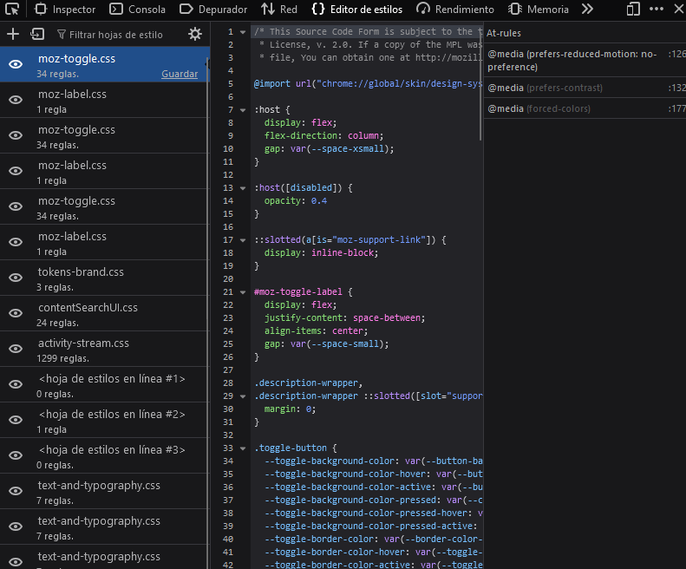

Permite probar y editar a tiempo real la parte CSS, además sirve guardar los cambios a tiempo real.

## Rendimiento

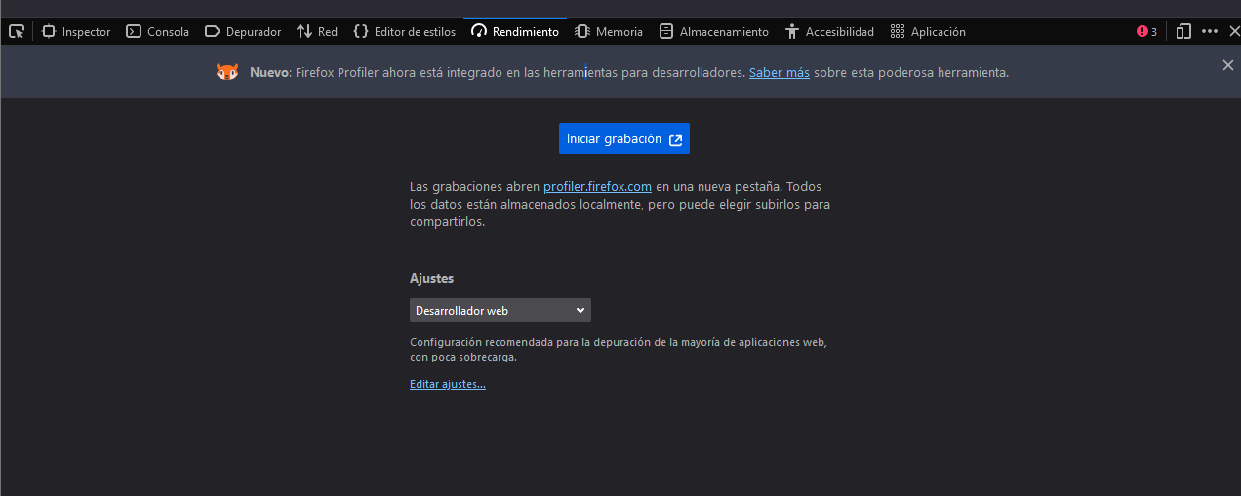

El apartado de rendimiento en Firefox developer es una herramienta que te permite analizar y mejorar el rendimiento de tus sitios web y aplicaciones. Esta herramienta te brinda información detallada sobre el tiempo de carga, el tiempo de respuesta y otros aspectos del rendimiento de tu sitio web

## Memoria

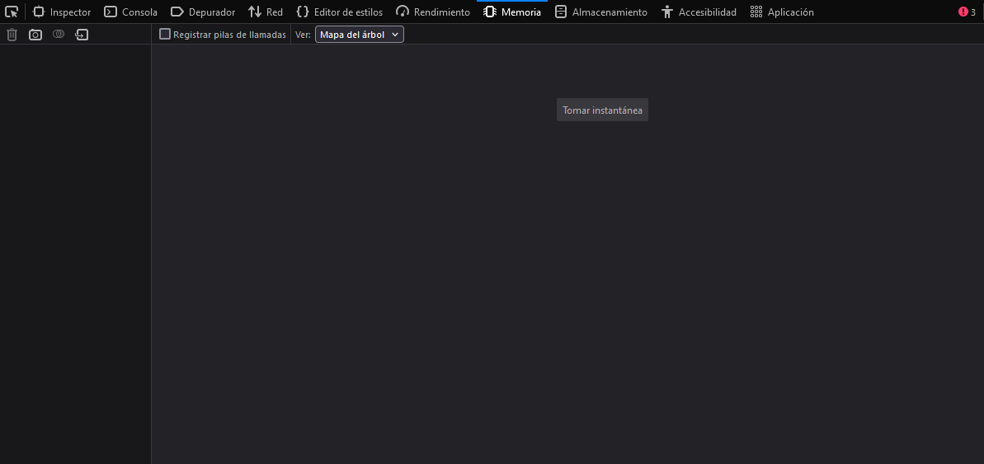

El apartado de memoria en firefox developer es una herramienta que te permite analizar y depurar el uso de memoria de tus sitios web y aplicaciones. Esta herramienta te brinda información detallada sobre cómo se utiliza la memoria en tu sitio web, lo que te permite identificar problemas de memoria y optimizar el rendimiento. Incluye herramientas como:

* Graficos que detallan el uso de la memoria
* Informacion de objetos
* Arbol de rentencion

## Almacenamiento

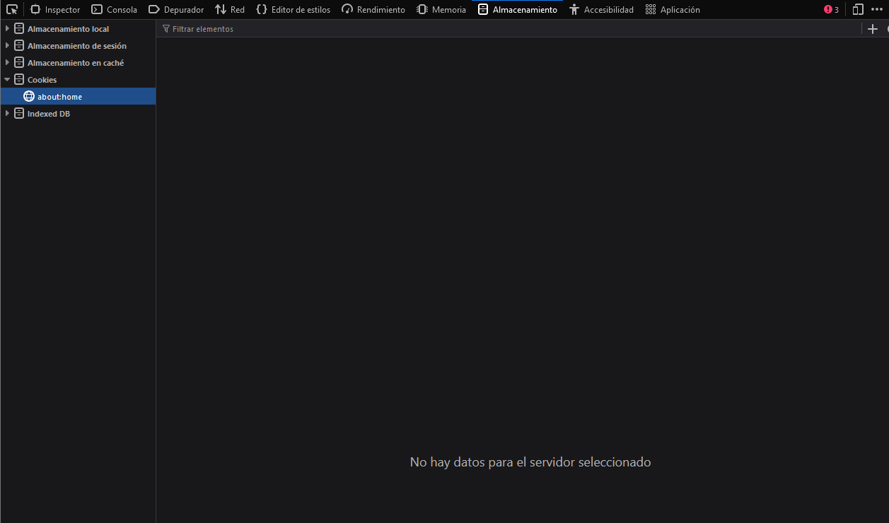

El apartado de almacenamiento en firefox developer es una herramienta que te permite analizar y depurar el almacenamiento local y sesión de tus sitios web y aplicaciones. Esta herramienta te brinda información detallada sobre cómo se almacenan los datos en el navegador, lo que te permite identificar problemas de almacenamiento y optimizar el rendimiento. Nos da herramientas como:

* Local storage
* Session storage
* Cookies
* IndexDB

## Accesibilidad

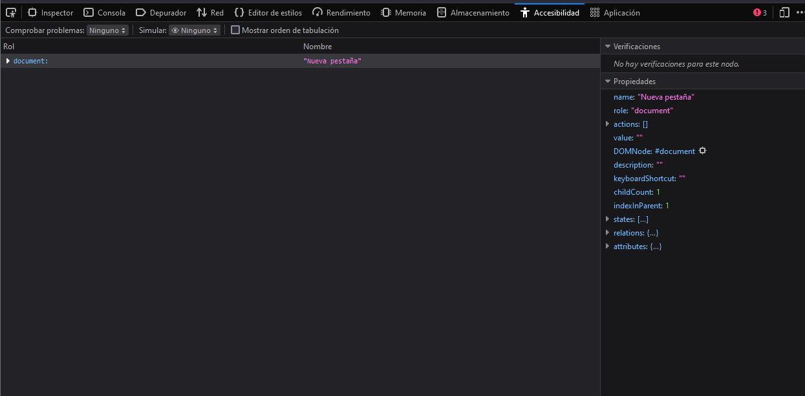  
 Este apartado ajusta tus sitios web a los estándares de accesibilidad, lo que te permite identificar problemas de accesibilidad y mejorar la experiencia del usuario. permite realizar tareas como :  
- Auditoria de accesibilidad

- Análisis de elementos

- Simulación de tecnologías de asistencia

## Aplicación

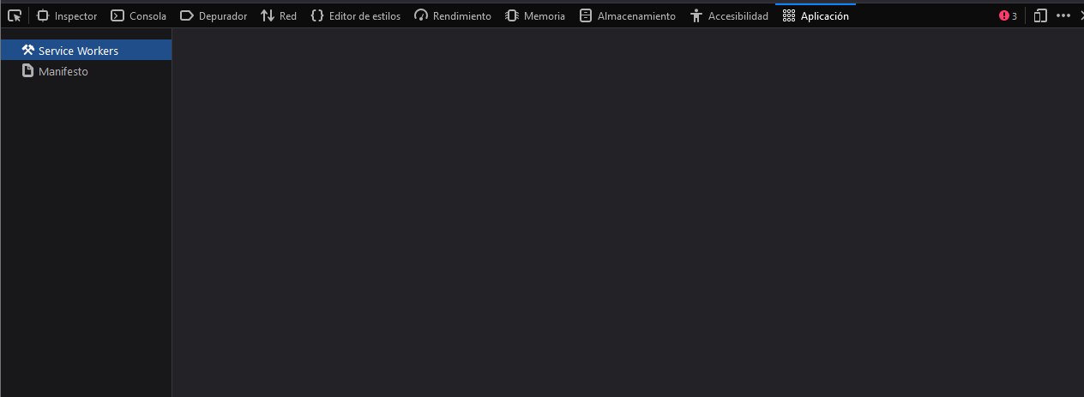

El apartado de Aplicación en Firefox Developer Edition te permite inspeccionar y depurar las aplicaciones web y móviles que se ejecutan en el navegador. Esta sección te proporciona información detallada sobre la aplicación, incluyendo:

* Informacion general
* Almacenamiento
* Servicios workers
* Cache
* Dependencias